TWB-209X型 PLC可编程控制器实验装置（西门子PLC）
该装置是为了配合PLC可编程控制器实验台使用而设计的外接演示装置。它由LED发光二极管、大型LED数码管、直流电机、步进电机等执行机构用其他外围电路模拟实际工业控制过程中的状态，它形象生动的演示了PLC的整个执行过程。通过该装置，可以锻炼学生的动手能力，能够形象生动的执行机构验证自己编写程序的正确性，掌握PLC的实际应用，增强学生对PLC的学习兴趣。该装置在演示屏上位置可任意移动、互换。
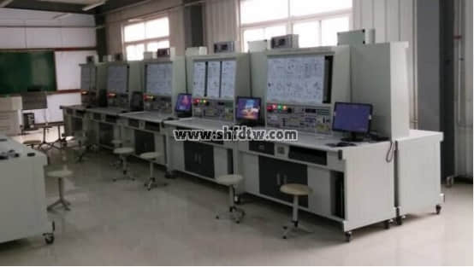
演示装置上对PLC的输入输出均采用24V电源，5V电源供执行机构中的外围使用，每套演示装置包含十七块实验挂箱（实验挂箱尺寸：40×24×6 cm3±1%），分别为：
1）交通信号灯PLC自动控制
2）搅拌器的PLC自动控制
3）LED数码管显示PLC自动控制
4）四层电梯的PLC自动控制
5）加工中心刀具库选择控制
6）艺术彩灯造型的PLC控制
7）电机的自动控制（实物）
8）步进电机的PLC控制
9）模拟电视发射塔
10)自动送料装车系统
11)自动售货机
12)自动成型系统
13)水塔自动供水系统
14)邮件自动分拣系统
15)自动洗衣机系统
16)电镀系统
17)基础实验
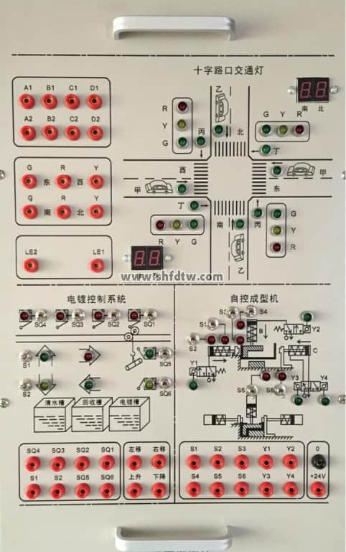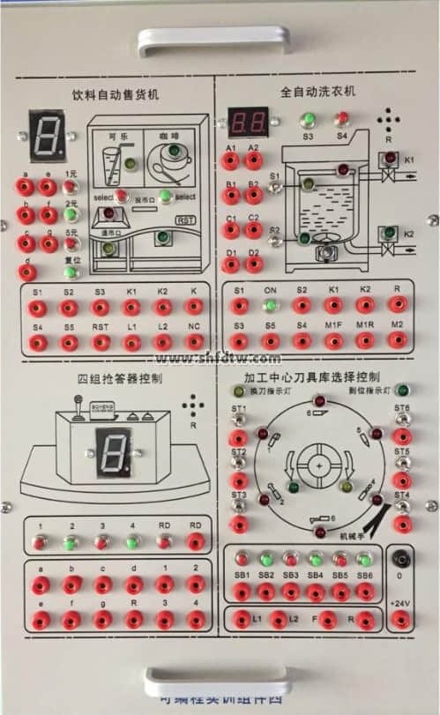
一、系统构成
1、PLC可编程控制器实验台
2、PLC可编程控制器实验装置
3、PLC可编程控制器操作桌
4、编程应用软件
5、仿真教学软件
6、PLC及转接通讯电缆
7、电脑或手持编程器（用户自备）

二、PLC可编程控制器实验台
（一）功能、特点
1）实验台包括
◆交流电源输入区
◆PLC主机、编程电缆
◆LED发光管、指示灯
◆输出负载指示
◆输入模拟开关（按钮和开关）
◆LED数码管 、蜂鸣器
◆直流稳压电源5V1A，24V2A
◆PLC输入 、输出端口
◆直流电机、继电器
2）PLC主机的输入输出端口均已引到面板上。输入可以接模拟输入开关、行程开关或光电开关等。输出可以接面板上的指示灯、数码管和继电器、直流电机和蜂鸣器，还可以与演示装置相连接，可应用实际的工业控制。
3）PLC主机采用西门子S7-1214C主机，集成数字量输入14点，输出10点，AI 1点，带通讯端口，通讯编程电缆及转接输入输出口、开关等。随机配置仿真教学软件及工控组态软件。
4）实验台本身带有24V2A的电源。可直接用于输出负载或与演示装置接口或与其它对应装置相连。
5）实验台结构采用挂箱式，便于实验项目扩展和用户第二次开发。
6）双口接线法：PLC实验台与实验挂箱装置之间的连接即可采用自锁紧接插件，单线逐点连接，以提高动手动脑能力，加深了解PLC的结构功能，又可通过排线一次性连接，以提高实验连线速度。
7）可完成PLC控制原理基本实验、应用实验以及用于真正的工业控制。

（二）实验项目
1．与、或、非逻辑功能实验
2．定时器、计数器功能实验
3．跳转、分支功能验
4．移位寄存器实验
5．数据处理功能实验
6．微分、位操作实验
7．交通信号灯PLC自动控制实验
8．搅拌器的PLC自动控制实验
9．LED数码官显示PLC自动控制实验
10．四层电梯的PLC自动控制实验
11．加工中心刀具库选择控制实验
12．艺术彩灯造型的PLC控制实验
13．电机的自动控制实验
14．步进电机的PLC控制
15．模拟电视发射塔实验
16．自动送料装车系统控制实验
17．自动售货机实验
18．自动成型实验
19．水塔自动供水控制系统实验
20．邮件自动分拣实验
21．自动洗衣机控制系统模拟实验
22．电镀过程控制实验
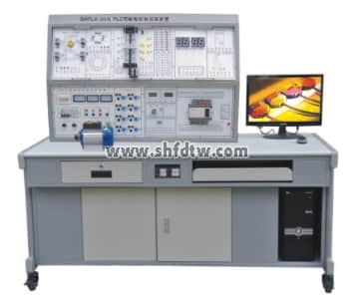
（三）技术参数
◆PLC主机：西门子S7-1214C主机，集成数字量输入14点，输出10点，AI 1点，带通讯端口，通讯编程电缆及转接输入输出口、开关等。随机配置仿真教学软件及工控组态软件。
◆型号：西门子S7-1200系列
◆输出电压：直流24V，电压表指示
◆利用应用软件编程
◆电源输入：交流220V，50Hz
◆电流≥2A，电流具有过载保护
◆外形尺寸：160×75×140 cm3±1%

